------------------------------------EJERCICIO 2C--------------------------------------

LINK DEL COLAB

<https://colab.research.google.com/drive/1dLeNoWTfh7bfqm4nTz21vIfeV1PsaRvV?usp=sharing>

DESCRIPCION

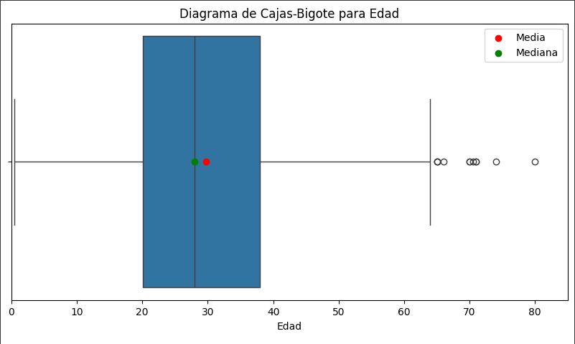

**Diagrama de Caja-Bigote para Edad**

**Media (punto rojo):** La media parece estar ligeramente mayor que la mediana, sugiere una ligera asimetría hacia la derecha en la distribución de las edades. Esto indica que hay algunas personas mayores que están elevando el promedio.

**Mediana (punto verde):** La mediana se encuentra alrededor de los 28-30 años, lo que sugiere que la mitad de los datos de edad están por debajo de este valor.

**Rango (caja):** La mayoría de los pasajeros tiene una edad entre aproximadamente 20 y 40 años.

**Bigotes y puntos fuera de la caja:** Los puntos fuera de los bigotes son valores atípicos, que representan a personas que se encuentran en edades mucho mayores o menores en comparación con la mayoría.

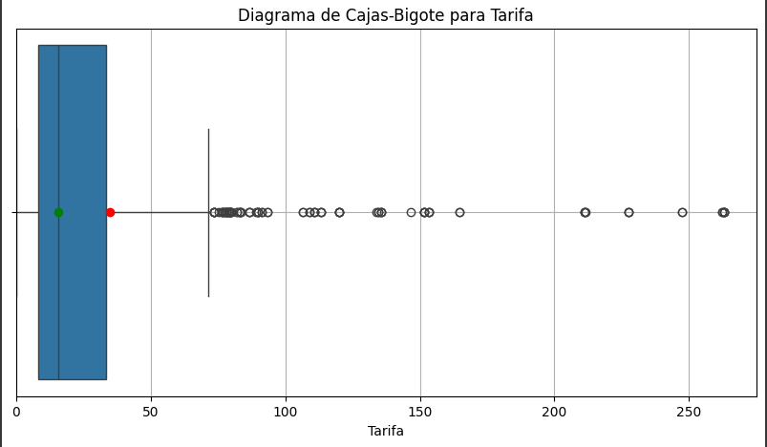

**Diagrama de Caja-Bigote para Tarifa**

**Media (punto rojo):** La media se encuentra más cerca del valor mínimo de la tarifa, indicando una distribución sesgada a la derecha. Esto sugiere que, aunque la mayoría de las tarifas son bajas, existen algunas tarifas muy altas que aumentan el promedio.

**Mediana (punto verde):** La mediana es bastante baja y se encuentra a la izquierda de la media, lo que refuerza la idea de la distribución sesgada.

**Rango (caja):** La mayoría de las tarifas están concentradas en valores bajos, alrededor de los 0 a 50.

**Bigotes y puntos fuera de la caja:** La presencia de valores atípicos en la parte superior indica tarifas significativamente más altas que son excepcionales en el conjunto de datos.

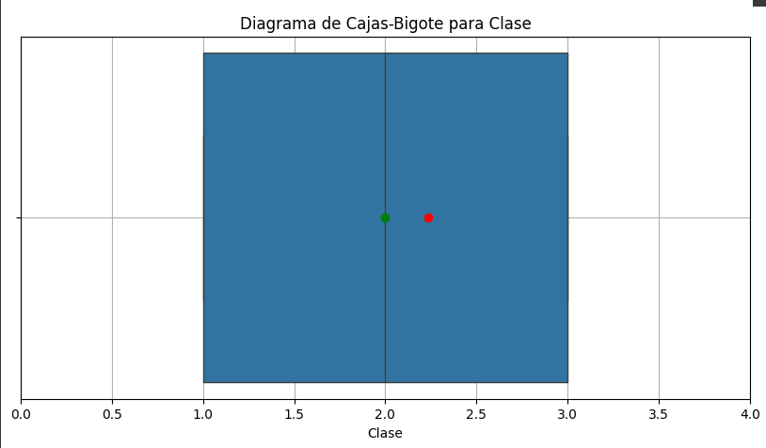

**Diagrama de Caja-Bigote para clase**

**Media (punto rojo):** La media se encuentra muy cerca de la mediana, indicando que la distribución de las clases es bastante simétrica, con una ligera inclinación hacia clases de menor valor (posiblemente representando clases más económicas).

**Mediana (punto verde):** La mediana está alrededor del valor de 2. Esto sugiere que la mitad de los pasajeros se encuentra en clases 1 y 2, y la otra mitad en clases 2 y superiores.

**Rango intercuartílico (caja):** La caja se extiende entre las clases 1 y 3, lo que significa que la mayoría de los pasajeros viajan en estas clases.

**Bigotes:** No hay bigotes visibles ni puntos fuera de la caja, lo que indica que no hay valores atípicos en términos de la clase. Esto implica una distribución sin datos extremos, ya que todas las observaciones están dentro del rango intercuartílico.